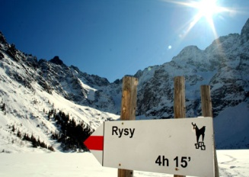 | 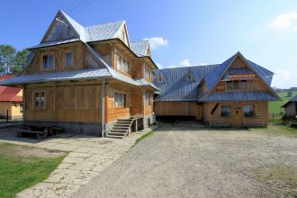 | 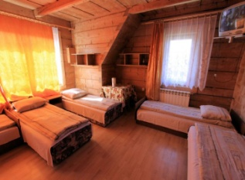 | 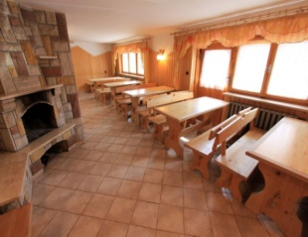 | 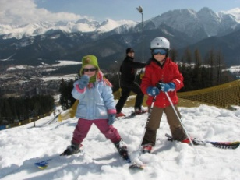
Obóz narciarsko/snowboardowy Murzasichle k / Zakopanego
Termin: 03.02-10.02.2013 | Program Obozu : |  | Cena obozu zawiera:
Dom u „Chowańca” ul. Budzowa 24, 34-531 Murzasichle www.chowaniec.baza-noclegi.pl  Liczba miejsc : 45 osób  preferowany wiek obozowicza od rocznika 2004 i starsi  Dzieci młodsze będą mogły być dokooptowane do grupy obozowej, po wcześniejszych ustaleniach z kierownikiem obozu  Można zabrać własny sprzęt zjazdowy  CENA : 1100 PLN  (mało miejsc, dużo chętnych, decyduje kolejność wpłat zaliczek) | - nauka jazdy na nartach i snowboardzie 3-4 godziny zjazdowe dziennie  - sportowe zajęcia świetlicowe i na śniegu , tenis stołowy, plastyka , projekcje kinowe w miejscu zakwaterowania co wieczór ( nie zabieramy judog )  - Olimpiada Alpejska – medale i dyplomy  - basen – Termy w Bukowinie Tatrzańskiej lub Bania  - wieczór zjazdowy na tubach  - wycieczka do Zakopanego z niespodzianką  - kulig , ognisko z kiełbaskami  - oraz inne niespodzianki i miłe spędzanie czasu  Proszę przy zgłoszeniu informować trenera o umiejętnościach narciarsko/ snowboardowych dziecka oraz o tym czy ma własny sprzęt i czy ew. będzie wypożyczać |  | - zakwaterowanie w pok. 2-6 os. z łazienkami i TV  - wyżywienie – 3 posiłki dziennie (+ suchy prowiant)  - mieszkamy u sprawdzonej gospodyni p. Anny Chowaniec  - realizacja Programu Obozu  - przejazd - kolej i autokar  - ubezpieczenie NNW i OC 24h przejazd i pobyt  - szkolenie narciarskie trzy grupy I gr. początkująca , II gr. drugi sezon na nartach , III gr. trzeci sezon i więcej , oraz jedna grupa snowboardowa ogólna  - dowóz na stoki Małe Ciche, Jurgów, Bukowina i inne  - pamiątka z obozu
Dodatkowe koszty :
- Wypożyczenie sprzętu (narty, buty, kijki lub snowboard z butami) + kask 25 zł komplet /doba.
- Wyciągowe ok. 40-60 zł dziennie ( 6 dni zjazdowych )

Warunki uczestnictwa: zgłoszenie do trenera Radka do 10.11 .2012 r.
I Rata - 500 PLN do 20.11.2012 r. II Rata – reszta kwoty do 15.12.2012 r.
Nazwa i nr konta na naszej stronie www w zakładce KONTAKT
– tytuł przelewu- Imię Nazwisko- Murzasichle
Informacje bieżące: tel: 513-96-16-16 , www.judofightclub.pl w zakładce OBOZY
Organizator wyjazdu : UKS Judo Fight Club

